GE Duofix Element f. Bidet, 82 cm universell

Geberit

Eigenschaften

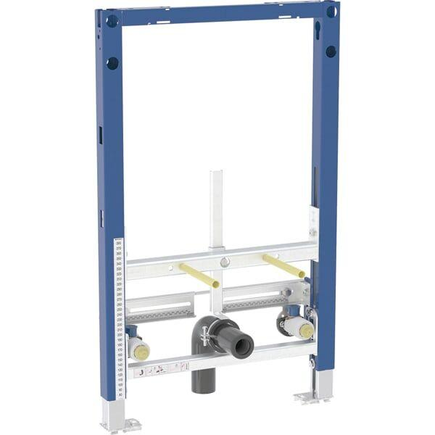

GTIN:

4064746030192

HAN:

111515002

Oberfläche

beschichtet

Werkstoff

Stahl

Breite (mm)

500,00

Höhe (mm)

820,00

Tiefe (mm)

100,00

Äußerer Rohrdurchmesser Abflussrohr (mm)

50,00

Suitable for wall-hung bidet

true

Suitable for floor standing bidet

false

Suitable for bidet with a reduced contact area

true

Achsenmaß Bidetbefestigung

18 cm und 23 cm